Anexă la Buletin de avertizare nr. 02 din 21 martie 2023

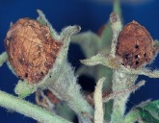
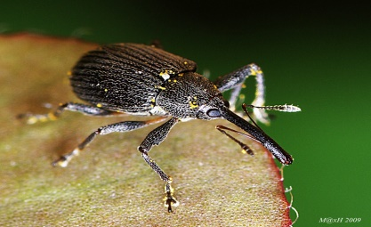
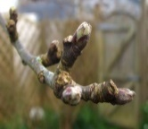

Muguri florali dezmuguriți Gărgăriță - adult Flori antonomate

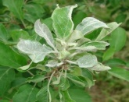
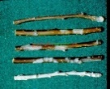

Lăstari cu făinare Frunze cu făinare

